垫江县交通局
关于公开征求县城区公交线路优化意见的通告

为合理优化城市公交线路，整合公共交通资源，提升市民和旅客搭乘公共交通的便捷性，我局拟对002、004、005、007、009、010、012路等7条公交线路进行优化，现公开征求社会公众意见，有关事项通告如下：
一、征求意见起止时间
本次征求意见在垫江县交通局网站发布，公开征求意见时间：2023年7月17日至2023年7月27日。
二、意见建议反馈途径
（一）电话（传真）：电话反馈023-74525562（上班时间9:00-12:00；14:00-18:00）；书面意见传真发送至023-74512216。
（二）电子邮件：以正文或附件形式将意见建议发送电子邮件至邮箱：745858521@qq.com，请在邮件主题中标明“公交线路优化意见建议”。
（三）信函邮寄：以信函或快递形式将意见建议邮寄至重庆市垫江县南新街2号，收件人：垫江县交通局运输管理科，邮政编码：408300，请在信封上注明“公交线路优化意见建议”。
特此通告

附件：002路等7条公交线路优化方案

垫江县交通局
2023年7月17日

附件
002路等7条公交线路优化方案

一 002路（高铁站—牡丹城）
一、线路调整及优化原因
（一）线路调整。002路取消“文毕新村”“东部新区”“爱琴海购物公园”“客运中心·红星城市广场”“健侨医院·春花站”“电力公司”“桂溪街道办事处”等7个站点，新增“教委”“三合湖北广场”2个站点。
（二）优化原因。满足教委、东部新区管委会、垫中三合湖校区以及到三合湖景点观光的市民公交出行需求。同时，原002路三合路口至黄沙转盘至文毕新村路段群众出行需求有003路、008路、011路补充。
二、线路走向及停靠站点
（一）优化前
1.运行状况。往返里程18公里，运行时间78分钟，发车间隔约8分钟。
2.线路走向。高铁站→客运中心→黄沙转盘→桂溪街道办事处→东门转盘→人民商场→体育场→垫一中→北部新城→北门农贸市场→西门桥→人民商场→东门转盘→桂溪街道办事处→黄沙转盘→客运中心→高铁站。
3.停靠站点。往：高铁站、3号路、文毕社区、文毕新村、东部新区、爱琴海购物公园、客运中心·红星城市广场、健侨医院·春花站、电力公司、桂溪街道办事处、易普力公司、东门转盘、公园站、渝运垫江公司、建委站、交警中队、康远分院、体育场、垫一中、广电馨苑、中医院康复中心、牡丹城、北部新城。返：北部新城、农贸市场、县医院（白银桥）、西门桥、小平桥、渝运垫江公司、公园站、东门转盘、易普力公司、桂溪街道办事处、电力公司、健侨医院·春花站、客运中心·红星城市广场、双路口、东部新区、文毕新村、1号路、高铁站。
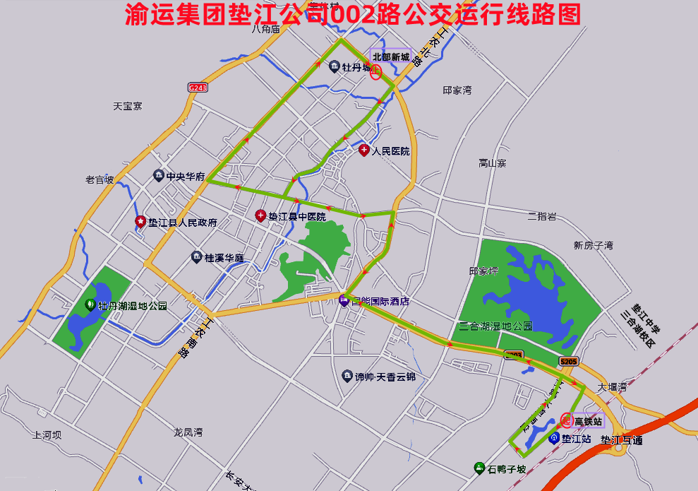
（二）优化后
1.运行状况。往返里程17公里，运行时间72分钟，发车间隔约7分钟。
2.线路走向。高铁站→东部新区管委会→县教委→三合湖北广场→东门转盘→人民商场→体育场→垫一中→北部新城→北门农贸市场→西门桥→人民商场→东门转盘→三合湖北广场→县教委→东部新区管委会→高铁站。
3.停靠站点。往：高铁站、3号路、文毕社区、教委、三合湖北广场、易普力公司、东门转盘、公园站、渝运垫江公司、建委站、交警中队、康远分院、体育场、垫一中、广电馨苑、中医院康复中心、牡丹城、北部新城。返：北部新城、农贸市场、县医院（白银桥）、西门桥、小平桥、渝运垫江公司、公园站、东门转盘、易普力公司、三合湖、1号路、高铁站。
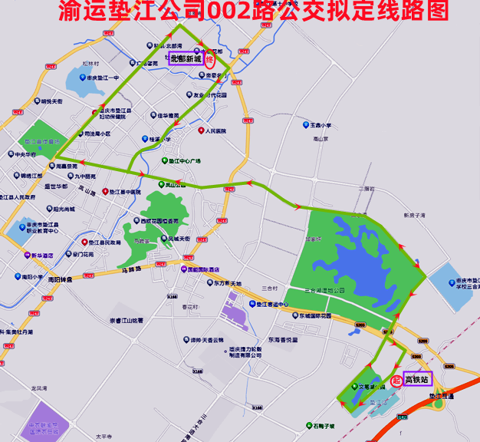
二 004路（牡丹城—捷力轮毂厂）
一、线路调整及优化原因
（一）线路调整。004路取消“高铁站”“3号路”“1号站”等3个站点，新增“捷力轮毂厂”“渝东国际汽贸城”“昌培公司”等3个站点。
（二）优化原因。满足高新区群众公交出行需求。同时，原004路前往高铁站群众出行需求有002、003、008路补充。
二、线路走向及停靠站点
（一）优化前
1.运行状况。往返里程18.5公里，运行时间76分钟，发车间隔约8分钟。
2.线路走向。高铁站→高新区管委会→原捷力轮毂厂→客运中心→凤山隧道→中医院→西门桥→北门农贸市场→北部新城→垫一中→图书馆→青年路→体育场→自来水公司→人民商场→中医院→凤山隧道→客运中心→原捷力轮毂厂→高新区管委会→高铁站。
3.停靠站点。往：高铁站、3号路、1号站、垫江高新区、轮毂厂、东海香悦里、爱琴海购物公园、客运中心·红星城市广场、健侨医院·春花站、骨科医院·凤城天街、铁锁桥、人民商场、小平桥、西门桥、县医院 (白银桥)、农贸市场、水岸康城、北部新城、牡丹城。返：牡丹城、中医院康复中心、广电馨苑、垫一中、图书馆、明悦天街、少年宫、体育场、康远分院、交警中队、建委站、人民商场、铁锁桥、骨科医院·凤城天街、健侨医院·春花站、客运中心·红星城市广场、东城花园、轮毂厂、垫江高新区、1号站、3号路、高铁站。
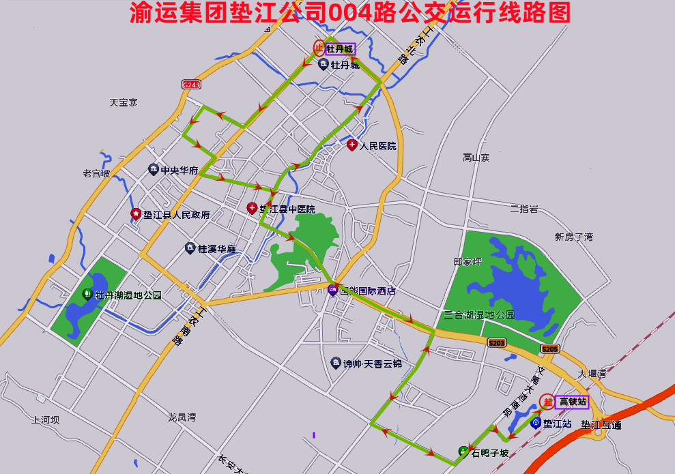
（二）优化后
1.运行状况。往返里程18公里，运行时间76分钟，发车间隔约8分钟。
2.线路走向。新捷力轮毂厂→渝东国际汽贸城→客运中心→凤山隧道→中医院→西门桥→北门农贸市场→北部新城→垫一中→图书馆→青年路→体育场→自来水公司→人民商场→中医院→凤山隧道→客运中心→高新区管委会→渝东国际汽贸城→新捷力轮毂厂。
3.停靠站点。往：捷力轮毂厂、渝东国际汽贸城、昌培公司、垫江高新区、轮毂厂、东海香悦里、爱琴海购物公园、客运中心·红星城市广场、健侨医院·春花站、骨科医院·凤城天街、铁锁桥、人民商场、小平桥、西门桥、县医院 (白银桥)、农贸市场、水岸康城、北部新城、牡丹城。返：牡丹城、中医院康复中心、广电馨苑、垫一中、图书馆、明悦天街、少年宫、体育场、康远分院、交警中队、建委站、人民商场、铁锁桥、骨科医院·凤城天街、健侨医院·春花站、客运中心·红星城市广场、东城花园、轮毂厂、垫江高新区、昌培公司、渝东国际汽贸城、捷力轮毂厂。
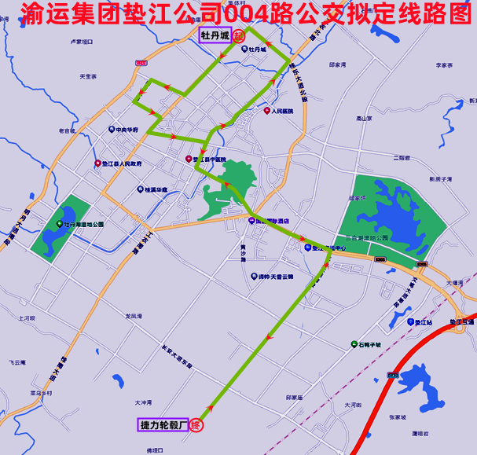
三 005路（十路口—客运中心）
一、班次调整。005路每天发车1班次。十路口—客运中心，发班时间为上午8:50；客运中心—十路口，发班时间为上午11:30。
二、优化原因。十路口区域客流需求主要为上午到县城区办事、赶集或赶车，其他时间客流极少。同时，原005路沿线群众出行需求有001、002、003、004、006、008、011路补充。

四 007路（万胜村—东门农贸市场）
一、线路调整及优化原因
（一）线路调整。007路取消“渝东国际汽贸城”“昌培公司”“公园站”“渝运垫江公司”“人民商场”“中医院”“盛世华都”“卫计委”“会议中心”“碧桂园一期”“碧桂园西站”“碧桂园二期”“曙康医院”“职教中心”“桂溪华庭”“南城郦景”等16个站点。新增“2号站”“1号站”2个站点。
（二）优化原因。满足大河凼区域安置点群众公交出行需求。原007路路线里程长、发车间隔长、空驶率高。
二、线路走向及停靠站点
（一）优化前
1.运行状况。往返里程23公里，运行时间90分钟，发车间隔约22分钟。
2.线路走向。万胜村→蒋家店→大河凼→巴渝新村→高新区→客运中心→黄沙转盘→桂溪街道办事处→东门转盘→人民商场→中医院→盛世华都→县会议中心→碧桂园→职教中心→南城郦景→中医院→人民商场→东门转盘→桂溪街道办事处→黄沙转盘→客运中心→高新区→巴渝新村→蒋家店→万胜村。
3.停靠站点。往：万胜村（红砖厂）、机场希望学校、东待货停车场、万胜村办、万胜三社、渝东国际汽贸城、昌培公司、垫江高新区、轮毂厂、东海香悦里、爱琴海购物公园、客运中心·红星城市广场、健侨医院·春花站、电力公司、桂溪街道、易普力公司、东门转盘、公园站、渝运垫江公司、人民商场、中医院、盛世华都、卫计委、会议中心、碧桂园一期、碧桂园西站、碧桂园二期、曙康医院、职教中心。返：职教中心、桂溪华庭、南城郦景、中医院、人民商场、渝运垫江公司、公园站、东门转盘、易普力公司、桂溪街道、电力公司、健侨医院·春花站、客运中心·红星城市广场、东城花园、轮毂厂、垫江高新区、昌培公司、渝东国际汽贸城、万胜三社、万胜村办、机场希望学校·蒋家店、万胜村（红砖厂）。
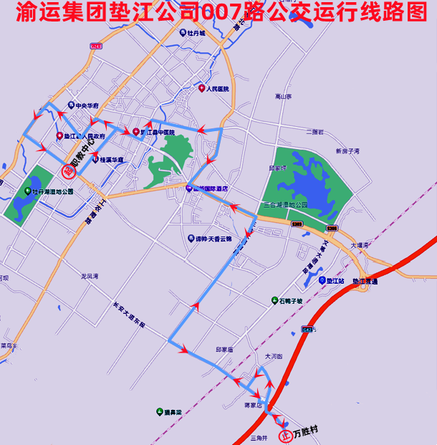
（二）优化后
1.运行状况。往返里程16公里，运行时间64分钟，发车间隔约16分钟。
2.线路走向。万胜村→蒋家店→大河凼→巴渝新村→文笔大道→客运中心→黄沙转盘→桂溪街道办事处→东门转盘→黄沙转盘→客运中心→文笔大道→巴渝新村→大河凼→蒋家店→万胜村。
3.停靠站点。往：万胜村（红砖厂）、机场希望学校、东待货停车场、万胜村办、万胜三社、2号站、1号站、垫江高新区、轮毂厂、东海香悦里、爱琴海购物公园、客运中心·红星城市广场、健侨医院·春花站、桂阳小学、桂东街、东门农贸市场。返：东门农贸市场、易普力公司、桂溪街道、电力公司、健侨医院·春花站、客运中心·红星城市广场、东城花园、轮毂厂、垫江高新区、2号站、万胜三社、万胜村办、机场希望学校·蒋家店、万胜村（红砖厂）。
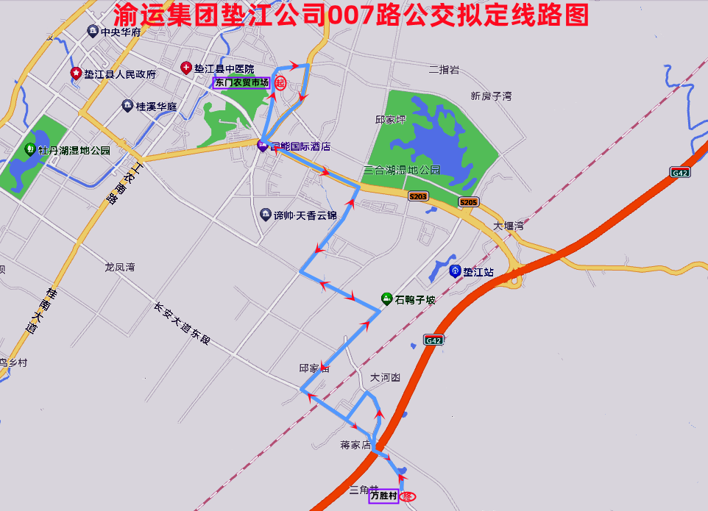
五 009路（北部新城—客运中心—北部新城）
一、班次调整。009路每天发车3班次。发班时间为上午6:50、7:35、8:20。
二、优化原因。009路客流需求主要为沿线群众上班和玉鼎小学学生上学、放学接送，其他时段客流极少。同时，原009路沿线群众出行需求有002、003、006、012路以及定制公交补充。

六 012路（垫十中—捷力轮毂厂）
一、线路调整及优化原因
（一）线路调整。012路仅早晚通勤高峰时段营运，新增012路“垫十中—牡丹湖小学”区间车。
（二）优化原因。高新区客流需求集中在上下班高峰期，其他时段客流极少。012路区间车里程短、发车间隔短，能更好满足县城区公共出行需求。
二、线路走向及停靠站点
（一）012路
1.运行调整。
（1）垫十中—捷力轮毂厂。行驶里程9.5公里，运行时间38分钟，发班时间为上午6:40、7:07、7:34、8:00；下午17:21、17:47。
（2）捷力轮毂厂—垫十中。行驶里程13公里，运行时间52分钟，发班时间为上午7:12、7:39、8:06；下午17:53、18:19。
2.线路走向。垫十中→牡丹城→文化路小学→南城郦景→牡丹湖小学→中农联农贸城→渝东国际汽贸城→捷力轮毂厂→渝东国际汽贸城→垫江高新区→水果市场→中农联农贸城→牡丹湖小学→南城郦景→文化路小学→牡丹城→北门转盘→垫十中。
3.停靠站点。往：垫十中北-垫十中-国库站-北部新城-集体社区-牡丹城电影院-红光卫生站-桂溪小学西-文化路小学-气象局-华都幼儿园-桂溪华庭-西湖小区-牡丹湖小学-桂阳派出所-长安天樾-中农联农贸城-华威汽车城-渝东国际汽贸城-捷力轮毂厂。返：捷力轮毂厂-渝东国际汽贸城-昌培公司-垫江高新区-轮毂厂-水果市场-消防救援大队-崇睿·江山铭著-中农联农贸城-社会福利院-桂阳派出所-牡丹湖小学-西湖小区-桂溪华庭-南城郦景-气象局-文化路小学-桂溪小学西-红光卫生站-牡丹城电影院-集体社区-国库西站-垫十中北。
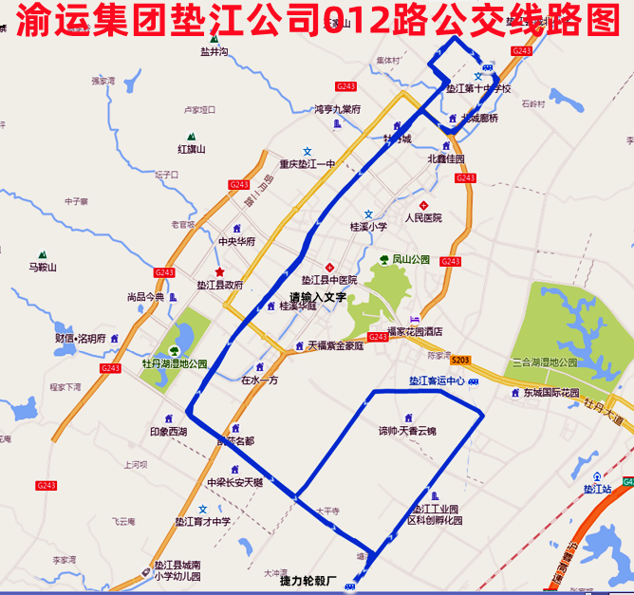
（二）012路区间车
1.运行状况。往返里程13公里，运行时间52分钟，发车间隔约13分钟。
2.线路走向。垫十中→牡丹城→文化路小学→南城郦景→桂阳街道办事处→桂阳派出所→牡丹湖小学→南城郦景→文化路小学→牡丹城→北门转盘→垫十中。
3.停靠站点。往：垫十中北-垫十中-国库站-北部新城-集体社区-牡丹城电影院-红光卫生站-桂溪小学西-文化路小学-气象局-华都幼儿园-桂溪华庭-西湖小区-桂阳街道-桂阳派出所-牡丹湖小学。返：牡丹湖小学-西湖小区-桂溪华庭-南城郦景-气象局-文化路小学-桂溪小学西-红光卫生站-牡丹城电影院-集体社区-国库西站-垫十中北。
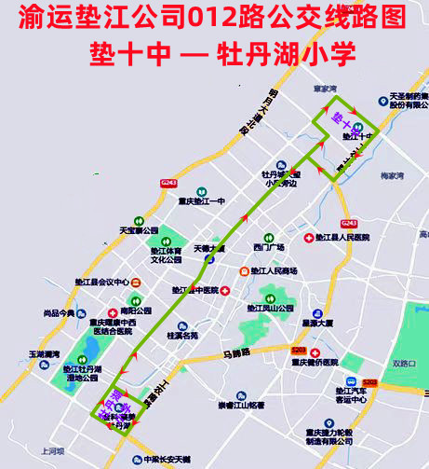
七 取消010路（客运中心—行政中心—客运中心）
一、取消原因
（一）客流极少。010路日均客流约110人，营收亏损严重。
（二）路线重复。010路与7条公交线路路段重复，12个站台均有其他公交车通过。
（三）营运低效。010路，投入运力1辆，运营时间较长，乘客出行时间成本高。
（四）替代补充。原010路沿线群众出行需求有003、005、008、011路补充。

